Tiekėjams |  | 2025-07-18
DĖL ATSAKYMO Į TIEKĖJO KLAUSIMĄ
Pranešame, kad CVP IS susirašinėjimo priemonėmis gautas tiekėjo paklausimas:
- Klausimas: 2025-07-17 10:30 pranešimas Nr. 283744 (kalba netaisyta)
"Užsakovas pateiks objekto toponuotrauką?“
Atsakymas: (į klausimus atsako iniciatorius)
Ne, toponuotrauka nebus pateikiama

- Klausimas: 2025-07-17 15:37 pranešimas Nr. 284725 (kalba netaisyta)
„prašome patikslinti daugiabučių namų aikštelių vietą ant Regia žemėlapio, kad galėtume tinkamai įvertinti reikiamus atlikti darbus.
Į DKŽ neįtraukta inžinerinių tinklų šulinių remontas (aukščių sureguliavimas), liukų keitimas.“
Atsakymas: (į klausimus atsako iniciatorius)
Pridedama schema:
Įsivertinti
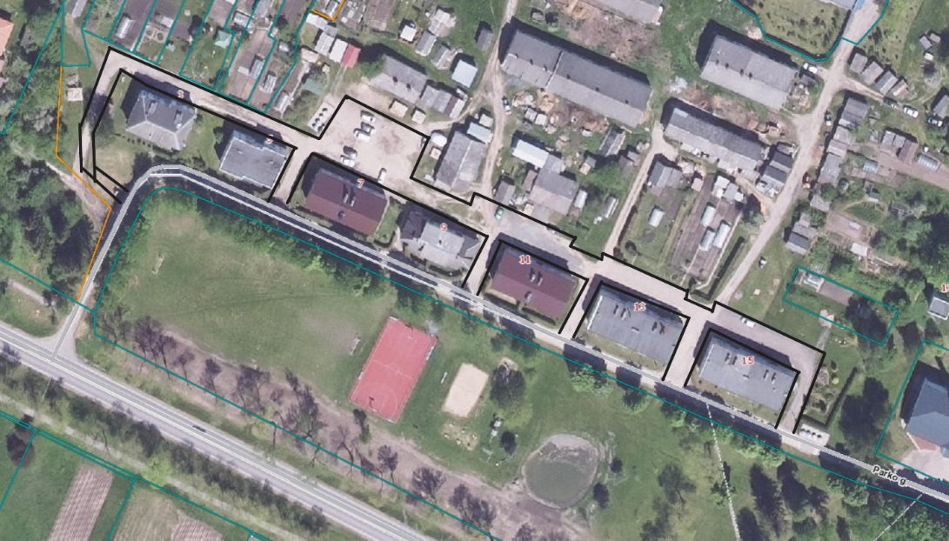

- Klausimas: 2025-07-18 8:33 pranešimas Nr. 285261 (kalba netaisyta)
„Ar bus reikalinga kadastrinė byla?“
Atsakymas: (į klausimus atsako iniciatorius)

Ne, kadastrinė byla neužsakinėjama

